PHẦN ĐỌC (Đọc hiểu văn bản)
Tiết …:

THƯƠNG NHỚ MÙA XUÂN
(Trích: Thương nhớ mười hai - Vũ Bằng)

I. Mục tiêu bài dạy
1. Kiến thức:
- Hiểu về đặc trưng thể loại tuỳ bút, một thể loại rất giàu chất trữ tình và in đậm dấu ấn cá nhân của người viết;
- Phân tích, đánh giá được nội dung của văn bản: vẻ đẹp của cảnh sắc, con người Hà Nội khi vào xuân, giá trị văn hóa dân tộc qua văn bản, cảm xúc của nhân vật tôi trước mùa xuân miền Bắc,...
- Phân tích, đánh giá được nghệ thuật của văn bản: sự kết hợp giữa yếu tố tự sự và yếu tố trữ tình, ngôn ngữ đặc sắc, đậm chất thơ,...
2. Năng lực:
- Năng lực sử dụng ngôn ngữ;
- Năng lực đọc hiểu văn bản tùy bút;
- Năng lực nghiên cứu, thu thập thông tin, thuyết trình, thảo luận...
3. Phẩm chất:
Yêu thiên nhiên, đất nước; quý trọng, gìn giữ những giá trị văn hóa dân tộc.
II. Thiết bị dạy học và học liệu
- Bài giảng PP,
- Máy chiếu, SGK, GGV Ngữ văn 10, tài liệu tham khảo,
- Phiếu học tập,
- Phiếu đánh giá, biên bản làm việc nhóm.

III. Tiến trình dạy học
HOẠT ĐỘNG 1. KHỞI ĐỘNG
a. Mục tiêu:
Thu hút sự chú ý, tạo hứng thú học tập; kết nối những bài học truóc đó; huy động tri thức nền và trải nghiệm của HS. Đồng thời qua đó, nêu nhiệm vu học tập.
b. Sản phẩm:
Câu trả lời, phần trình bày của học sinh.
c. Tổ chức thực hiện:
*Bước 1: Chuyển giao nhiệm vụ
GV cho HS xem video một số đoạn video về mùa xuân, sau đó đặt câu hỏi cho HS:
- Trong thời gian 1 phút, em hãy liệt kê tất cả những sự vật, hình ảnh, từ ngữ về mùa xuân

Em có cảm nhận như thế nào về mùa xuân miền Bắc qua video trên?
*Bước 2: Thực hiện nhiệm vụ
HS theo dõi video để trả lời.
*Bước 3: Báo cáo, thảo luận
Hs trả lời cá nhân.
*Bước 4: Kết luận, nhận định
GV nhận xét về phần trình bày của học sinh, dẫn vào bài mới.
Tham khảo: Mùa xuân về làm khơi dậy sức sống trong lòng mỗi người, làm bừng dậy lòng yêu đời, khát khao mãnh liệt về sự sống và tình yêu thương. Vậy trong tâm tưởng của nhà văn Vũ Bằng - người con xa quê thì mùa xuân quê hương mang những nét đẹp nào? Chúng ta cùng tìm hiểu bài học ngày hôm nay.…

HOẠT ĐỘNG 2. ĐỌC VÀ TÌM HIỂU CHUNG

a. Mục tiêu:
Giúp HS nắm được những kiến thức liên quan đến tác giả, thể loại, xuất xứ, bối cảnh ra đời của văn bản, bố cục văn bản, đề tài...
b. Sản phẩm:
Câu trả lời, phần trình bày của học sinh.
c. Tổ chức thực hiện:
HĐ của GV và HS | Dự kiến sản phẩm
1. Hoạt động giới thiệu tri thức thể loại  *Bước 1: Chuyển giao nhiệm vụ  HS đọc lại phần Tri thức ngữ văn, trả lời câu hỏi:  Em biết được điều gì về đặc trưng của thể loại tùy bút?  *Bước 2: Thực hiện nhiệm vụ  HS đọc lại phần Tri thức ngữ văn, ghi nhớ kiến thức thể loại  *Bước 3: Báo cáo, thảo luận  HS trả lời câu hỏi  *Bước 4: Kết luận, nhận định  GV nhận xét, bổ sung, trình chiếu những kiến thức cơ bản về thể loại tùy bút. | I. TÌM HIỂU CHUNG  1. Một số tri thức về thể loại: tùy bút  - Tùy bút là văn xuôi trữ tình thuộc thể kí - một loại tác phẩm tự sự phi hư cấu.  - Tùy bút ghi chép một cách tự do những suy nghĩ, cảm xúc mang màu sắc cá nhân của người viết về con người và sự việc.  - Tùy bút thường thể hiện rõ cái tôi độc đáo, cũng như tâm hồn, tình cảm sâu đậm của tác giả.  - Ngôn ngữ của tùy bút thường rất giàu chất thơ.  - Tùy bút có sự kết hợp giữa tự sự và trữ tình: vừa kể lại sự việc, vừa thể hienj trực tiếp những suy nghĩ, tình cảm, cảm xúc chủ quan của người viết trước con người và sự việc được nói tới.  Tùy vào đề tài và mục đích bài viết mà người viết kết hợp các yếu tố tự sự và trữ tình đậm nhạt khác nhau.
2. Hoạt động đọc văn bản: Thương nhớ mùa xuân  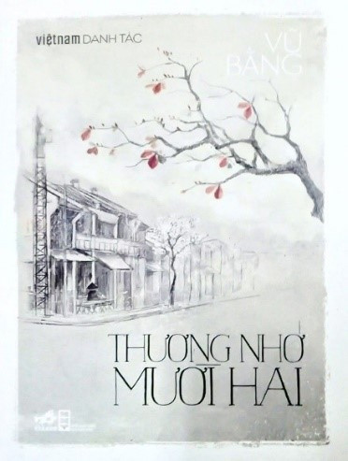  *Bước 1: Chuyển giao nhiệm vụ  Hs xem video và đọc văn bản và trả lời các câu hỏi trong phiếu học tập số 1  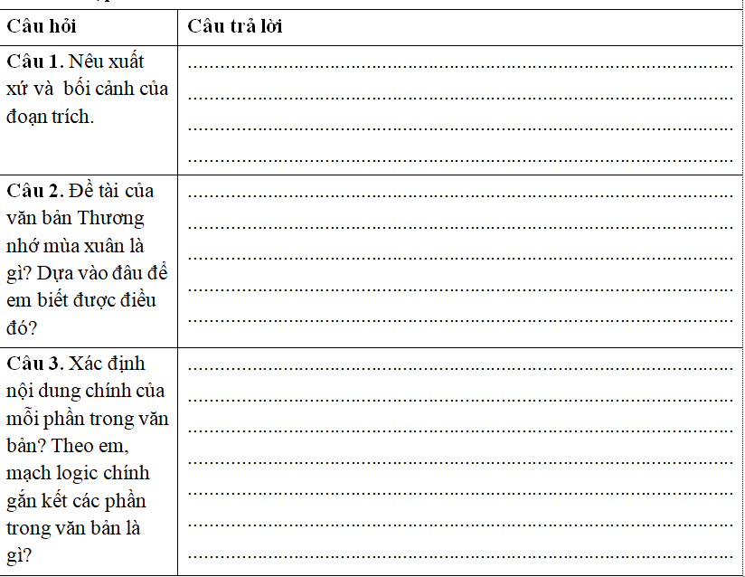  *Bước 2: Thực hiện nhiệm vụ  - 1 HS đọc văn bản, các HS theo dõi SGK  - Thảo luận theo bàn, trả lời các câu hỏi trong phiếu bài tập số 1:  *Bước 3: Báo cáo, thảo luận  Đại diện HS trả lời, các HS khác nhận xét, bổ sung  *Bước 4: Kết luận, nhận định | 2. Văn bản:  a. Xuất xứ, bối cảnh đoạn trích:  - Thương nhớ mười hai (1971) là một tùy bút đặc sắc, thể hiện tình cảm nhớ thương gia đình, quê hương miền Bắc và Hà Nội của nhà văn trong bối cảnh ông phải sống xa quê hương vì chiến tranh chia cắt đất nước. Tác phẩm là những trang vǎn về thiên nhiên, con người, phong tục của người Việt ở Bắc Bộ qua mười hai tháng trong một năm, mỗi tháng đều mang đặc trưng riêng.  - Đoạn trích trong SGK viết về tháng Giêng, thuộc chương một của tác phẩm.  b. Đề tài: mùa xuân miền Bắc (dựa vào nhan đề và nội dung văn bản).  c. Bố cục:  - Phần (1): Giới thiệu về tháng Giêng và mùa xuân miên Bắc.  - Phần (2): Không khí, con người, cảnh sắc thiên nhiên đặc trưng của Hà Nội vào mùa xuân.  - Phần (3): Thời tiết đặc trưng và nếp sinh hoạt của người Hà Nội sau rằm tháng Giêng.  - Phần (4): Vẻ đẹp độc đáo của trăng non tháng Giêng.  Mạch lô gích chính gắn kết các phần của VB là tình cảm thương nhớ quê hương da diết của tác giả.

Phiếu học tập số 1:
Câu hỏi | Câu trả lời
Câu 1. Nêu xuất xứ và bối cảnh của đoạn trích. | .........................................................................................................  .........................................................................................................  .........................................................................................................  .........................................................................................................
Câu 2. Đề tài của văn bản Thương nhớ mùa xuân là gì? Dựa vào đâu để em biết được điều đó? | .........................................................................................................  .........................................................................................................  .........................................................................................................  .........................................................................................................  .........................................................................................................
Câu 3. Xác định nội dung chính của mỗi phần trong văn bản? Theo em, mạch logic chính gắn kết các phần trong văn bản là gì? | .........................................................................................................  .........................................................................................................  .........................................................................................................  .........................................................................................................  .........................................................................................................  .........................................................................................................  .........................................................................................................

HOẠT ĐỘNG 3: TỔ CHỨC ĐỌC HIỂU VĂN BẢN

a. Mục tiêu: Giúp HS khám phá nội dung, ý nghĩa và đặc sắc về hình thức của văn bản, hiểu được các khái niệm công cụ; rèn luyện chiến thuật đọc (hình dung, phán đoán, liên hệ).
b. Sản phẩm: câu trả lời, phiếu trả lời, phần thuyết trình, phản biện của học sinh
c. Tổ chức thực hiện
HĐ của GV và HS | Dự kiến sản phẩm
1. Đọc hiểu văn bản  Nhiệm vụ 1: Tìm hiểu vẻ đẹp của mùa xuân miền Bắc  *Bước 1: Chuyển giao nhiệm vụ  GV chia lớp thành 4 nhóm, giao phiếu bài tập số 2 cho HS:  Phiếu học tập số 2:  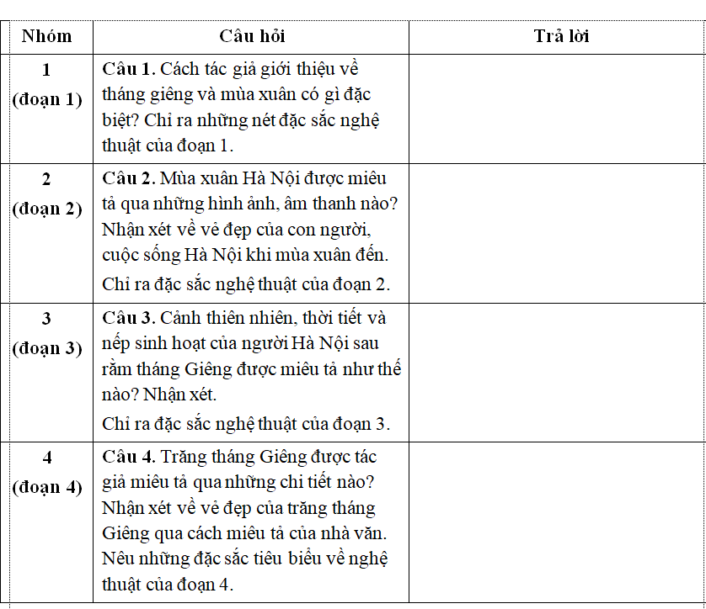  *Bước 2: Thực hiện nhiệm vụ  HS tìm hiểu văn bản, thảo luận, hoàn thiện các câu hỏi trong phiếu bài tập số 2.  *Bước 3: Báo cáo, thảo luận  Đại diện HS lên bảng thuyết trình thảo luận.  *Bước 4: Kết luận, nhận định  GV khái quát lại kiến thức cơ bản.  Nhiệm vụ 2: Tìm hiểu tình cảm của tác giả với mùa xuân miền Bắc.  *Bước 1: Chuyển giao nhiệm vụ  GV đặt câu hỏi (câu hỏi 3 - SGK) cho HS:  Cái "tôi" tác giả trong vǎn bản thể hiện tình cảm, cảm xúc gì? Hãy dẫn ra một số câu văn thể hiện rõ tình  cảm, cảm xúc ấy.  *Bước 2: Thực hiện nhiệm vụ  HS tìm hiểu văn bản, thảo luận cặp đôi.  *Bước 3: Báo cáo, thảo luận  HS trả lời câu hỏi số 3 SGK.  *Bước 4: Kết luận, nhận định  GV khái quát lại kiến thức cơ bản.  Nhiệm vụ 3: Tìm hiểu sự kết hợp giữa yếu tố tự sự và trữ tình trong văn bản  *Bước 1: Chuyển giao nhiệm vụ  GV đặt câu hỏi (câu hỏi 4 - SGK) cho HS:  Phân tích sự kết hợp giữa yếu tố tự sự và trữ tình của thể loại tùy bút qua một vài biểu hiện cụ thể trong vǎn bản Thương nhớ mùa xuân (ngôn ngữ, chi tiết, sự việc,...).  *Bước 2: Thực hiện nhiệm vụ  HS tìm hiểu văn bản, thảo luận cặp đôi.  *Bước 3: Báo cáo, thảo luận  HS trả lời câu hỏi số 4 SGK.  *Bước 4: Kết luận, nhận định  GV khái quát lại kiến thức cơ bản. | II. ĐỌC HIỂU VĂN BẢN  1. Vẻ đẹp của mùa xuân đất Bắc  - Cách tác giả giới thiệu về tháng Giêng và mùa xuân:  + Tác giả giới thiệu về tháng Giêng và mùa xuân bằng tình yêu hiển nhiên của con người dành cho nó: “Ai bảo được non đừng thương nước, ai cấm được trai thương gái, ai cấm được mẹ yêu con; ai cấm được cô gái còn son nhớ chồng thì mới hết được người mê luyến mùa xuân”.  Những quy luật tự nhiên của con người như trai yêu gái, non thương nước, mẹ yêu con, bướm yêu hoa thì ai cũng phải công nhận, thì tình yêu mùa xuân của con người cũng tự nhiên như thế, chẳng ai có thể cấm được. Mùa xuân vốn cũng đẹp, dịu dàng thế nên ai mà chẳng yêu mến mùa xuân.  Tác giả còn hình dung tình yêu mùa xuân của chàng trai và cô gái trẻ rạo rực như nhựa sống trong lòng, chỉ chờ dịp đặc biệt nào đó mà bất ngờ bung tỏa. Trong từng nhành mai, gốc đào đều rạo rực nhựa sống; núi cũng chuyển mình, sông hồ cũng rung động trong cuộc đổi thay của cuộc đời.  + Nghệ thuật: phép điệp ngữ ai bảo… đừng, ai cấm… đừng; điệp cấu trúc: CN + cụm động từ yêu mùa xuân; từ ngữ, hình ảnh đặc sắc... nhấn mạnh tình yêu mùa xuân chính là lẽ tất yếu trong cuộc đời của mỗi con người.  => Cách mở bài tự nhiên, độc đáo, giàu hình ảnh, cảm xúc.  - Cảnh sắc và con người Hà Nội vào mùa xuân  + Mùa xuân Hà Nội được miêu tả qua những từ ngữ, hình ảnh miêu tả thời tiết, âm thanh:  mùa xuân có mưa riêu riêu, gió lành lạnh, có tiếng nhạn kêu trong đêm xanh, có tiếng trống chèo vọng lại từ những thôn xóm xa xa, có câu hát huê tình của cô gái đẹp như thơ mộng  => mùa xuân mang vẻ đẹp rực rỡ, tràn trề nhựa sống  + Vẻ đẹp con người khi xuân đến:  Say sưa ngây ngất trước mùa xuân tươi đẹp  Muốn phát điên lên , không chịu được máu căng lên , tim trẻ ra , đập mạnh hơn, thèm khát yêu thương  + Không khí gia đình đón Tết :  Nhang trầm  Đèn nến  Đoàn tụ êm đềm  Trên kính dưới nhường  Đầm ấm , xum vầy  + Nghệ thuật : Miêu tả + so sánh , ẩn dụ nhân hóa, điệp từ...  =>Mùa xuân tươi đẹp, đầm ấm tràn trề sức sống và những nét đẹp trong cuộc sống nghĩa tình của con người, là nét văn hóa truyền thống.  - Thời tiết đặc trưng và nếp sinh hoạt của người Hà Nội sau rằm tháng Giêng  + Cảnh sắc thiên nhiên, thời tiết:  Đào hơi phai nhụy còn phong;  Cỏ nức mùi hương;  Trời hết nồm, mưa xuân;  Bầu trời đã có những vệt xanh tươi; đã có hoa thiên lí, vài con ong siêng năng đã bay đi kiếm nhị hoa;  Nền trời trong có những làn sáng hồng hồng;  Thời tiết đặc trưng: không nóng, không rét;  Khung cảnh đêm tháng Giêng : đêm xanh biêng biếc, có mưa dầy, nhìn rõ từng cánh sếu bay, trời vẫn rét một cách tình tứ nên thơ, ...  + Con người:  Trở về nếp sống thường ngày: bữa cơm giản dị có cà om với thịt thăn điểm những lá tía tô thái nhỏ hay bát canh trứng cua vắt chanh;  Cánh màn điều treo ở bàn thờ ông vải đã hạ xuống;  Các trò vui kết thúc trở về cuộc sống thường ngày.  + Nghệ thuật: một lối viết tài hoa, câu chữ mượt mà, lời văn giàu hình ảnh, cảm xúc trong sáng đậm đà, giọng văn nhẹ nhàng...  => Cảnh sắc thiên nhiên đẹp, không khí sinh hoạt của con người trở về nếp sống êm đềm thường nhật. Tuy thiên nhiên, nhịp sống có thay đổi chút ít nhưng vẫn rất đẹp, vẫn làm say đắm lòng người với cái mới mẻ của nó.  - Vẻ đẹp độc đáo của trăng non tháng Giêng  + Trăng tháng Giêng mọc vào “Những đêm không mưa, trời sáng lung linh như ngọc”  + Trăng tháng Giêng “non như người con gái mơn mớn đào tơ”, “đẹp hơn các tháng khác...”, “là cái đẹp của nàng trinh nữ thẹn thùng”, “ánh trăng lúc ấy không vàng mà trắng như sữa, trong như nước ôn tuyền”.  + Nghệ thuật: Phép so sánh, nhân hóa, ngôn ngữ giàu chất thơ, giàu hình ảnh, cảm xúc...  => Trong cảm nhận có phần “thiên vị” của tác giả, trăng tháng Giêng trong trẻo, đẹp huyền ảo, thơ mộng.  2. Tình cảm của tác giả với mùa xuân  - Trong văn bản, cái "tôi" tác giả thể hiện tình yêu, nỗi nhớ thương da diết về mùa xuân miền Bắc (lúc này, tác giả phải sống xa quê hương vì đất nước chia cắt). Đó cũng là cái “tôi” yêu quê hương đất nước mãnh liệt, nồng nàn.  - Một số câu vǎn thể hiện rõ tình cảm, cảm xúc:  + Tôi yêu sông xanh, núi tím; tôi yêu đôi mày ai như trǎng mới in ngần và tôi cũng xây mộng ước mơ,...  + Ấy đấy, cái mùa xuân thần thánh của tôi nó làm cho con người ta muốn phát điên lên như thế đấy. Nhựa sống ở trong người cǎng lên như máu cũng căng lên  trong lộc của loài nai, như mầm non của cây cối...  + Ra ngoài trời, thấy ai cũng muốn yêu thương, về đến nhà lại cũng thấy yêu thương nữa.  + Nhưng tôi yêu nhất mùa xuân nhất là vào khoảng sau ngày rằm tháng Giêng...  + Ðẹp quá đi, mùa xuân ơi - mùa xuân của Hà Nội thân yêu, của Bắc Việt thương mến.  3. Sự kết hợp giữa yếu tố tự sự và trữ tình trong văn bản  + Nhiều chi tiết có sự đan xen giữa yếu tố tự sự và trữ tình như: chi tiết miêu tả khung cảnh đoàn tụ đầm ấm của gia đình, chi tiết miêu tả thời tiết mùa xuân Hà Nội vào khoảng sau rằm tháng Giêng,...  + Ngôn ngữ đan xen giữa yếu tố tự sự và trữ tình: bên cạnh lời kể có nhiều tính từ, từ ngữ miêu tà giàu hình ảnh và ngôn ngữ giàu chất thơ, giàu cảm xúc
2. Luyện tập, liên hệ, mở rộng, kết nối  *Bước 1: Chuyển giao nhiệm vụ  HS thực hiện các yêu cầu sau:  Bài 1. Chọn đáp án đúng: (trình chiếu câu hỏi trên máy chiếu)  Câu 1. Văn bản Thương nhớ mùa xuân viết theo thể loại nào?  A. Tùy bút  B. Hồi kí  C. Kí sự  D. Phóng sự  Câu 2. Văn bản Thương nhớ mùa xuân trích từ tác phẩm nào sau đây:  A. Mùa xuân của tôi  B. Tháng Giêng mơ về trăng non rét ngọt  C. Thương nhớ mười hai  D. Lắng nghe mùa xuân về  Câu 3. Nội dung nào không có trong văn bản Thương nhớ mùa xuân  A. Tình cảm con người với mùa xuân  B. Vẻ đẹp của mùa xuân Bắc Việt  C. Vẻ đẹp của nếp sống, phong tục, văn hóa người dân miền Bắc  D. Vẻ đẹp của dòng sông quê hương  Câu 4. Những câu văn sau thể hiện điều gì?  Ai bảo được non đừng thương nước, bướm đừng thương hoa, trăng đừng thương gió; ai cấm được trai thương gái, ai cấm được mẹ yêu con; ai cấm được cô gái còn son nhớ chồng thì mới hết được người mê luyến mùa xuân.  A. Thể hiện vẻ đẹp của mùa xuân  B. Thể hiện tình cảm con người đối với mùa xuân là quy luật.  C. Thể hiện quy luật trong tự nhiên  D. Thể hiện nỗi nhớ về mùa xuân quê hương  Câu 5. Câu văn sau sử dụng biện pháp nghệ thuật gì nổi bật?  Mùa xuân của Hà Nội - là mùa xuân có mưa riêu riêu, gió lành lạnh, có tiếng nhạn kêu trong đêm xanh, có tiếng trống chèo vọng lại từ những thôn xóm xa xa, có câu hát huê tình của cô gái đẹp như thơ mộng...  A. So sánh, nhân hóa  B. So sánh. điệp ngữ  C. Liệt kê, điệp ngữ  D. Cường điệu, phóng đại  Câu 6. Những cách diễn đạt sau cho em hiểu điều gì về tình cảm của tác giả với mùa xuân: Tôi yêu sông xanh, núi tím; Mùa xuân của tôi; cái mùa xuân thần thánh của tôi; Đẹp quá đi, mùa xuân ơi - mùa xuân của Hà Nội thân yêu, của Bắc Việt thương mến; Nhưng tôi yêu mùa xuân nhất...  A. Tình yêu, nỗi nhớ thương da diết của tác giả về mùa xuân miền Bắc;  B. Xót xa, tiếc nuối khi mùa xuân tươi đẹp đã biến mất;  C. Nỗi buồn khi đón xuân nơi đất khách;  D. Niềm vui, tự hào trước mùa xuân độc lập.  Câu 7. Đoạn trích có sự kết hợp giữa:  A. Chất hiện thực và chất lãng mạn  B. Chất trữ tình và chất chính trị  C. Chất cổ diển và chất hiện đại  D. Chất tự sự và chất trữ tình.  Câu 8. Theo em giá trị vǎn hoá dân tộc từ vǎn bản Thương nhớ mùa xuân thể hiện qua những phương diện nào sau đây:  A. Nếp sống vừa thanh lịch, vừa giản dị qua cách ăn mặc, ăn uống, tận hưởng những thú vui khi xuân đến: nghe hát, tặng phong bao, thưởng rượu, lễ chùa...  B. Khung cảnh sinh hoạt gia đình quen thuộc, ấm áp trước bàn thờ phật, thờ thánh, bàn thờ tổ tiên...  C. Vẻ đẹp tâm hồn con người hòa nhã, thơm thảo, yêu thương: hàng xóm trò chuyện vui vẻ, tặng quà nhau khi đi xa, vợ chồng hòa thuận cùng uống rượu đêm xuân...  D. Cả A, B, C  Bài 2. Chi tiết nào về thiên nhiên (hoặc phong tục, con người) Hà Nội trong văn bản để lại ấn tượng đặc biệt đối với em, vì sao?  Câu 3. Viết đoạn văn (khoảng 5-7 câu) nêu cảm nhận về cảnh sắc và không khí mùa xuân ở quê hương em.  Bài 4. Sưu tầm những câu thơ, bài văn viết về mùa xuân (khuyến khích làm thành video hoặc bộ sưu tập hình ảnh về mùa xuân).  *Bước 2: Thực hiện nhiệm vụ  HS làm bài tập tại lớp với bài 1, 2, 3; bài 4 có thể thực hiện ở nhà.  *Bước 3: Báo cáo, thảo luận  Bài 1 HS trả lời trực tiếp; bài 2, 3 lên bảng trình bày; bài 4 kiểm tra vào tiết tiếp theo.  *Bước 4: Kết luận, nhận định  GV nhận xét bài làm của HS, định hướng cách làm bài sưu tầm ở nhà. | III. Luyện tập, liên hệ, mở rộng, kết nối  Bài 1.  Câu 1. A  Câu 2. C  Câu 3. D  Câu 4. B  Câu 5. B  Câu 6. A  Câu 7. D  Câu 8. D  Bài 2, 3. HS tự làm  Bài 4. Một số bài thơ về mùa xuân:  Mùa xuân nho nhỏ (Thanh Hải)  Mưa xuân (Nguyễn Bính)  Mùa xuân chín (Hàn Mặc Tử)...  Một số bài hát về mùa xuân:  Mùa xuân đầu tiên  Làng lúa, làng hoa  Lắng nghe mùa xuân về...

Phiếu học tập số 2:
Nhóm | Câu hỏi | Trả lời
1  (đoạn 1) | Câu 1. Cách tác giả giới thiệu về tháng giêng và mùa xuân có gì đặc biệt? Chỉ ra những nét đặc sắc nghệ thuật của đoạn 1.
2  (đoạn 2) | Câu 2. Mùa xuân Hà Nội được miêu tả qua những hình ảnh, âm thanh nào? Nhận xét về vẻ đẹp của con người, cuộc sống Hà Nội khi mùa xuân đến.  Chỉ ra đặc sắc nghệ thuật của đoạn 2.
3  (đoạn 3) | Câu 3. Cảnh thiên nhiên, thời tiết và nếp sinh hoạt của người Hà Nội sau rằm tháng Giêng được miêu tả như thế nào? Nhận xét.  Chỉ ra đặc sắc nghệ thuật của đoạn 3.
4  (đoạn 4) | Câu 4. Trăng tháng Giêng được tác giả miêu tả qua những chi tiết nào? Nhận xét về vẻ đẹp của trăng tháng Giêng qua cách miêu tả của nhà văn. Nêu những đặc sắc tiêu biểu về nghệ thuật của đoạn 4.

HOẠT ĐỘNG 4: TỔNG KẾT
a. Mục tiêu: Giúp HS khái quát hoá ý nghĩa và đặc điểm hình thức cua văn bản. Từ kết quả đọc hiểu, rút ra những nhận xét khái quát về đề tài, triết lí nhân sinh và đặc điểm hình thức của văn bản tùy bút.
b. Sản phẩm: Phần trình bày của HS
c. Tổ chức thực hiện:
HĐ của GV và HS | Dự kiến sản phẩm
1. Khái quát các giá trị nổi bật của văn bản về nội dung và nghệ thuật.  2. Khái quát đặc điểm thể loại thông qua văn bản và rút ra cách đọc  *Bước 1: Chuyển giao nhiệm vụ  GV đặt các câu hỏi:  - Khái quát đề tài, nội dung và nghệ thuật của văn bản.  - Hãy rút ra triết lí nhân sinh từ văn bản trên.  - Theo em, khi đọc túy bút, cần chú ý điều gì?  *Bước 2: Thực hiện nhiệm vụ  HS suy nghĩ độc lập, tìm phương án trả lời.  *Bước 3: Báo cáo, thảo luận  Đại diện một vài HS trình bày, HS khác nhận xét bổ sung.  *Bước 4: Kết luận, nhận định  GV nhận xét câu trả lời của HS, định hướng kiến thức cần ghi nhớ. | IV. TỔNG KẾT  - Ðề tài: Mùa xuân ở miền Bắc.  - Nội dung: Vẻ đẹp của thiên nhiên, con người, cuộc sống, phong tục... miền Bắc khi xuân đến qua tình yêu, nỗi nhớ của tác giả.  => Triết lí nhân sinh: Triết lí về tình yêu quê hương (Tình yêu quê hương là chất keo gắn kết con người với mảnh đất mình được sinh ra).  - Nghệ thuật: Ngòi bút tài hoa, lãng mạn; kết cấu VB rất linh hoạt, tự do nhưng vẫn đảm bảo lô gích bởi mạch cảm xúc chủ đạo (cái tôi mê luyến mùa xuân); ngôn ngữ giàu chất thơ và hình ảnh; phát huy tối đa hiệu quả của các biện pháp tu từ...  - Cách đọc VB tùy bút: Khi đọc tuỳ bút, việc đầu tiên là phải xác định đuợc đề tài (sự việc, con người,...) của VB. Kế đó, cần phải chỉ ra được cảm xúc chủ đạo của người viết. Tiếp theo, cần đi sâu tìm hiểu kết cấu, ngôn ngữ của VB. Từ đó, phát hiện bài học, thông điệp, triết lí mà VB muốn thể hiện. Cuối cùng, cần liên hệ bài học ấy với cuộc sống của bản thân HS.
*Tài liệu tham khảo

